第二章 水
在人体内，水不仅是构成机体的主要成分，而且是维持生命活动、调节代谢过程不可缺少的重要物质。例如，水使人体体温保持稳定，因为水的热容量大，一旦人体内热量增多或减少也不致引起体温出现大的波动。水的蒸发潜热大，蒸发少量汗水即可散发大量热能，通过血液流动使全身体温平衡。水是一种溶剂，能够作为体内营养素运输、吸收和废弃物排泄的载体，可作为化学和生物化学反应物或反应介质，也可作为一种天然的润滑剂和增塑剂，同时又是生物大分子化合物构象的稳定剂，以及包括酶催化在内的大分子动力学行为的促进剂。此外，水也是植物进行光合作用过程中合成碳水化合物所必需的物质。可以清楚地看到，生物体的生存是如此显著的依赖于水这个无机小分子。
水是食品中非常重要的一种成分，也是构成大多数食品的主要组分，各种食品都有能显示其品质特性的含水量(表 2-1)。水的含量、分布和取向不仅对食品的结构、外观、质地、风味、新鲜程度和腐败变质的敏感性产生极大的影响，而且对生物组织的生命过程也起着至关重要的作用。水在食品贮藏加工过程中作为化学和生物化学反应的介质，又是水解过程的反应物。通过干燥或增加食盐、糖的浓度，可使食品中的水分除去或被结合，从而有效地抑制很多反应的发生和微生物的生长，以延长食品的货架期。水与蛋白质、多糖和脂类通过物理相互作用影响食品的质构，在大多数新鲜食品中，水是最主要的成分，若希望长期贮藏这类食品，只要采取有效的贮藏方法 控制水分就能够延长保藏期，无论采用普通方法脱水或是低温冷冻干燥脱水，食品和生物材料的固有特性都会发生很大的变化，然而任何企图使脱水食品恢复到它原来的状态(复水和解冻)的尝试都未获得成功。下面我们将讨论水和冰的一些特性，以控制水在食品加工贮藏过程中的变化和影响。
第一节 水和冰的物理特性
水与元素周期表中邻近氧的某些元素的氢化物，例如CH₄、NH₃、HF、H₂S、H₂Se和H₂Te等的物理性质比较，除了粘度外，其他性质均有显著差异。水的熔点、沸点比这些氢化物要高得多，介电常数、表面张力、热容和相变热(熔融热、蒸发热和升华热)等物理常数也都异常高，但密度较低。此外，水结冰时体积增大，表现出异常的膨胀特性。水的热导值大于其他液态物质，冰的热导值略大于非金属固体。0℃时冰的热导值约为同一温度下水的 4 倍，这说明冰的热能传导速率比生物组织中非流动的水快得多。从水和冰的热扩散值可看出水的固态和液态的温度变化速率，冰的热扩散速率为水的 9 倍；在一定的环境条件下，冰的温度变化速率比水大得多。水和冰无论是热传导或热扩散值都存在着相当大的差异，因而可以解释在温差相等的情况下，为什么生物组织的冷冻速度比解冻速度更快。

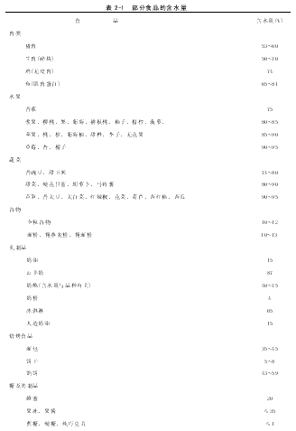
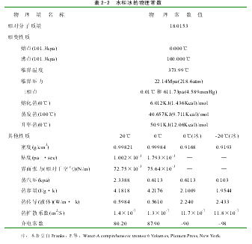

第二节 水和冰的结构
一、 水分子
1. 水分子的结构
水的物理性质表明，水分子之间存在着很强的吸引力，水和冰在三维空间中通过强氢键缔合形成网络结构。为了解释这些特性，首先从研究单个水分子的性质开始，然后再讨论一小簇水分子。从分子结构来看，水分子中氧的 6 个价电子参与杂化，形成 4 个SP3杂化轨道，两个氢原子接近氧的两个SP³成键轨道 (ф8′，ф4′)结合成两个σ共价键(具有 40%离子特性)，即形成一个水分子，每个键的离解能为 4.614×102KJ/mol(110.2kcal/mol)，氧的两个定域分子轨道对称地定向在原来轨道轴的周围，因此，它保持近似四面体的结构。图 2-1(a)和(b)分别表示水分子的轨道模型和范德华半径。
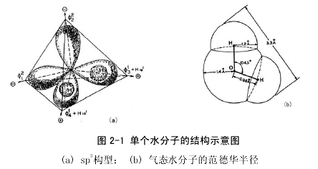
单个水分子(气态)的键角由于受到了氧的未成键电子对的排斥作用，压缩为104.5°，接近正四面体的角度 109°28′，O-H 核间距 0.96Å，氢和氧的范德华半径分别为 1.2 Å 和 1.4 Å。
以上对水的一些描述显得过于简单化，主要是为了便于理解。在纯净的水中除含普通的水分子外，还存在许多其他微量成分，如由¹⁶O和¹H的同位素¹⁷O、¹⁸O、²H和³H所构成的水分子，共有 18 种水分子的同位素变体；此外，水中还有离子微粒如氢离子(以H3O+存在)和氢氧根离子，以及它们的同位素变体，因此，实际上水中总共有 33 种以上HOH的化学变体。同位素变体仅少量存在于水中，因此，在大多数情况下可以忽略不计。
2. 水分子的缔合作用
水分子中的氢、氢原子呈 V 字形排序，O—H 键具有极性，所以分子中的电荷是非对称分布的。纯水在蒸汽状态下，分子的偶极矩为 1.84D（德拜），这种极性使分子间产生吸引力，因此，水分子能以相当大的强度缔合。但是只根据水分子有大的偶极矩还不能充分解释分子间为什么存在着非常大的吸引力，因为偶极矩并不能表示电荷暴露的程度和分子的几何形状。
由于水分子在三维空间形成多重氢键键合，因而水分子间存在着很大的吸引力。氢键(键能 2~40KJ/mol)与共价键(平均键能约 355KJ/mol)相比较，其键能很小，键较长，易发生变化，氧和氢之间的氢键离解能约为 13~25KJ/mol。
水分子中氧原子的电负性大，O—H键的共用电子对强烈地偏向于氧原子一方，使每个氢原子带有部分正电荷且电子屏蔽最小，表现出裸质子的特征。氢-氧成键轨道在水分子正四面体的两个轴上(见图 2-1a)，这两个轴代表正力线(氢键给体部位)，氧原子的两个孤对电子轨道位于正四面体的另外两个轴上，它们代表负力线(氢键受体部位)，每个水分子最多能够与另外 4 个水分子通过氢键结合，得到如图 2-2 中表示的四面体排列。由于每个水分子具有相等数目的氢键给体和受体，能够在三维空间形成氢键网络结构。因此，水分子间的吸引力比同样靠氢键结合在一起的其他小分子要大得多(例如NH3和HF)。氨分子由 3 个氢给体和1个氢受体形成四面体排列，氟化氢的四面体排列只有 1 个氢给体和 3 个氢受体，说明它们没有相同数目的氢给体和受体。因此，它们只能在二维空间形成氢键网络结构，并且每个分子都比水分子含有较少的氢键。

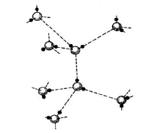
图 2-2 四面体构型中水分子的氢键结合
(虚线表示氢键，大圈和小圈分别表示氧原子和氢原子)
如果还考虑同位素变体、水合氢离子和氢氧根离子，那么水分子间的缔合机理就更加复杂了。水合氢离子因为带正电荷，它比非离子化的水有更大的氢键给体潜力，氢氧根离子带负电荷，比非离子化的水有更大的氢键受体潜力(图 2-3和 2-4)。 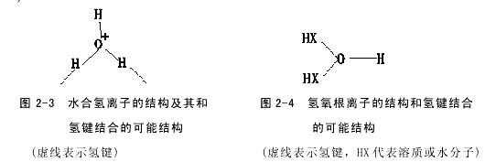
根据水在三维空间形成氢键键合的能力，可以从理论上解释水的许多性质。例如，水的热容量、熔点、沸点、表面张力和相变热都很大，这些都是因为破坏水分子间的氢键需要供给足够的能量。水的介电常数也同样受到氢键键合的影响。虽然水分子是一个偶极子，但单凭这一点还不能满意地解释水的介电常数的大小。水分子之间靠氢键键合而形成的水分子簇显然会产生多分子偶极子，这将会使水的介电常数明显增大。
二、 冰的结构
事实上，我们对冰的结构比对水的结构了解得更透彻，因此我们首先讨论冰的结构，然后再介绍水的结构。
1. 纯冰
冰是由水分子有序排列形成的结晶。水分子之间靠氢键连接在一起形成非常稀疏(低密度)的刚性结构，这一点已通过 X-射线、中子衍射、电子衍射、红外和拉曼光谱分析研究得到阐明(图 2-5)。最邻近的水分子的 O—O 核间距为 2.76Å，O—O—O 键角约为109°，十分接近理想四面体的键角109°28'。从图 2-5 可以看出，每个水分子能够缔合另外 4 个水分子即 1，2，3 和 W'，形成四面体结构，所以配位数等于 4。
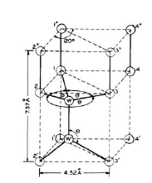
图 2-5 0℃时普通冰的晶胞(圆圈表示水分子中的氧原子)
当我们从顶部沿着 C 轴观察几个晶胞结合在一起的晶胞群时，便可看出冰的正六方形对称结构，如图 2-6a 所示。图中 W 和最邻近的另外 4 个水分子显示出冰的四面体亚结构，其中 W、1、2、3 四个水分子可以清楚地看见，第四个水分子正好位于 W 分子所在纸平面的下面。当在三维空间观察图 2-6(a)时即可得到如图 2-6(b)所示的图形。显然，它包含水分子的两个平面，这两个平面平行而且很紧密地结合在一起，这类成对平面是由冰的基础平面组成。在压力作用下，冰“滑动”或“流动”时，如同一个整体“滑动”，或者像冰河中的冰在压力的作用下所产生的“流动”。
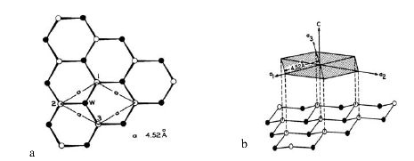
图 2-6 冰的基础平面是由两个高度略微不相同的平面构成的结合体
(圆圈代表水分子的氧原子，空心和实心圆圈分别表示上层和下层的氧原子) (a) 是沿 c 轴方向观察到的六方形结构。(b) 是基础平面的立体图
几个基础平面堆积起来便得到冰的扩展结构。图 2-7 表示三个基础平面结合在一起形成的结构，沿着平行 C 轴的方向观察，可以看出它的外形跟图 2-6a 所表示的完全相同，这表明基础平面有规则地排列成一行。沿着这个方向观察的冰是单折射的，而所有其他方向都是双折射的，因此，我们称 C 轴为冰的光轴。
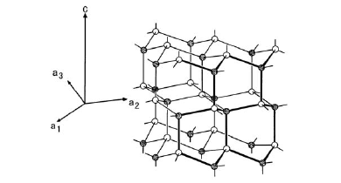
图 2-7 冰的扩展结构 (O 和● 分别表示基础平面的上层和下层氧原子)
早在 50 年代末期，曾有人用衍射方法研究含氘的冰结构，并确定了冰中氢原子的位置，一般认为：1) 在邻近的两个氧原子的每一条连接线上有一个氢原子，它距离共价结合的氧为 1±0.01 Å，距离氢键结合的氧为 1.76±0.01Å。这种构象如图 2-8(a)表示。2) 如果在一段时间内观察氢原子的位置，可以得到与图2-8(a)略微不同的图形。氢原子在两个最邻近的氧原子 X 和 Y 的连接线上，它可以处于距离 X 轴 1 Å 或距离 Y 轴 1 Å 的两个位置。这正如鲍林所预言，后来为Peterson 等人所证实的那样，氢原子占据这两个位置的几率相等，即氢原子平均占据每个位置各一半的时间，这可能是因为除了在极低温度以外水分子是可以协同旋转的(cooperative rotation)。另外，氢原子能够在两个邻近的氧原子之间“跳动”。通常我们把这种平均结构称为半氢、鲍林或统计结构。见图 2-8(B)。
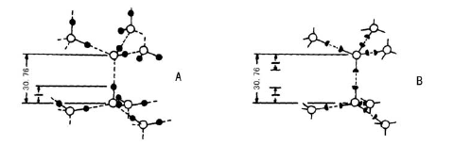
图 2-8 冰结构中氢原子( ● )的位置 (A)瞬时结构；(B)平均结构(也称半氢（● ）
鲍林或统计结构)；O 为氧原子
冰有 11 种结晶类型，普通冰的结晶属于六方晶系的双六方双锥体。另外，还有 9 种同质多晶和 1 种非结晶或玻璃态的无定型结构，在常压和温度 0℃时，这 11 种结构中只有六方型冰结晶才是稳定的形式。
冰并不完全是由精确排列的水分子组成的静态体系，每个氢原子也不一定恰好位于一对氧原子之间的连接线上。这是因为：1) 纯冰不仅含有普通水分子，而且还有H⁺(H₃O⁺)和OH⁻离子以及HOH的同位素变体(同位素变体的数量非常少，在大多数情况下可忽略)，因此冰不是一个均匀体系；2) 冰的结晶并不是完整的晶体，通常是有方向性或离子型缺陷的。从图 2-9 可以看出，当一个水分子与另外 4 个水分子缔合并旋转时，即伴随着中性取向使质子发生位错(dislocation)，或者由于质子在两邻近水分子的连线上跳动，形成H3O+和OH-而引起质子位错。前者属于方向型缺陷，后者是离子型缺陷。冰结晶体中由于水分子的转动和氢原子的平动所产生的这些缺陷，可以为解释质子在冰中的淌度比在水中大得多，以及当水结冰时其直流电导略微降低等现象提供理论上的依据。
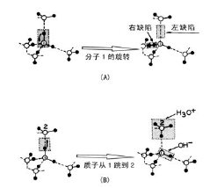
图 2-9 冰中质子缺陷示意图 (A) 定向作用形成的方向性缺陷 (B) 离子型缺陷
除晶体产生缺陷而引起原子的迁移外，冰还有其他“活动”形式。在温度-10℃时，冰中的每个 HOH 分子以大约 0.4Å均方根的振幅振动，以及冰的某些孔隙中的 HOH 分子缓慢地扩散通过晶格。这说明冰并不是一种静态或均匀的体系。冰的 HOH 分子在温度接近-180℃或更低时，不会发生氢键断裂，全部氢键保持原来完整的状态。随着温度上升，由于热运动体系混乱程度增大，原来的氢键平均数将会逐渐减少。食品和生物材料在低温下贮藏时的变质速度与冰的“活动”程度有关。
2. 溶质对冰晶结构的影响
溶质的种类和数量可以影响冰晶的数量、大小、结构、位置和取向。下面我们仅讨论溶质对冰晶结构的影响。Luyet 等人研究了各种溶质，例如蔗糖、甘油、明胶、清蛋白、肌球蛋白和聚乙烯吡咯烷酮(PVP)存在时生成的冰结晶体的性质。他还根据形态、对称要素(elements of symmetry)和形成各种冰结构所需的冷却速率，对冰的结构进行分类，并观察到如下四种主要类型：六方型；不规则树枝状；粗糙球状；易消失的球晶。此外，还存在各种各样中间形式的结晶。
六方型是大多数冷冻食品中重要的冰结晶形式，它是一种高度有序的普通结构。样品在最适度的低温冷却剂中缓慢冷冻，并且溶质的性质及浓度均不严重干扰水分子的迁移时，才有可能形成六方型冰结晶。然而高浓度明胶水溶液冷冻时则形成具有较大无序性的冰结构。
Dowell 等在研究冰冻的明胶溶液时发现，随着冷冻速度增大或明胶浓度的提高，主要形成六方型和玻璃状冰结晶。显然，像明胶这类大而复杂的亲水性分子，不仅能限制水分子的运动，而且阻碍水形成高度有序的六方型结晶。尽管在食品和生物材料中除形成六方晶型外，也能形成其他形式的结晶，但这些晶型一般是不常见的。
三、 水的结构
纯水是具有一定结构的液体，但还不足以构成长程有序的刚性结构，要阐明水的结构是一个非常复杂的问题，人们已经发现液态水的分子排列远比气态水分子更为有序，在液态水中，水的分子并不是以单个分子形式存在，而是由若干个分子靠氢键缔合形成大分子(H2O)n，因此水分子的取向和运动都将受到周围其他水分子的明显影响，下面的一些事实可以进一步证明这一点：1) 液态水是一种“稀疏”(open)液体，其密度仅相当于紧密堆积的非结构液体的 60%。这是因为氢键键合形成了规则排列的四面体，这种结构使水的密度降低。从冰的结构也可以解释水密度降低的原因。2) 冰的熔化热大，足以破坏水中 15%左右的氢键。虽然在水中不一定需要保留可能存在的全部氢键的 85%(例如，可能有更多的氢键破坏，能量变化将被同时增大的范德华相互作用力所补偿)，实际上很可能仍然有相当多的氢键存在，因而使水分子保持广泛的氢键缔合。3) 根据水的许多其他性质和X-射线、核磁共振、红外和拉曼光谱分析测定的结果，以及水的计算机模拟体系的研究，进一步证明水分子具有这种缔合作用。
Stillinger 的研究结果表明，在室温或低于室温下，液态水中包含着连续的三维氢键轨道，这种由氢键构成的网络结构为四面体形状，其中有很多变形的和断裂的键。水分子的这种排列是动态的，它们之间的氢键可迅速断裂，同时通过彼此交换又可形成新的氢键，因此能很快地改变各个分子氢键键合的排列方式。但在恒温时整个体系可以保持氢键键合程度不变的完整网络。
关于水的结构目前提出了三种结构模型：即混合型结构、填隙结构和连续结构(或均匀结构)模型。混合型结构体现了分子之间氢键的概念，由于水分子间的氢键相互作用，它们短暂聚集成由 3、4、5 或 8 聚体等构成的庞大水分子簇。这些水分子簇与其他更紧密的分子处于动态平衡（水分子簇的瞬间寿命约为 10-11秒）。
连续结构模型的概念是分子间的氢键均匀地分布在整个水体系中，当冰熔化时，许多氢键发生变形（更确切地说是断裂）。根据这个模型可以认为水分子的动态连续网络结构是存在的。
填隙结构模型是指水保留了一个像冰或者是笼形的结构，单个水分子填满整个笼的间隙空间。以上 3 种模型主要的结构特征是液态水以短暂的氢键缔合形成扭曲的四面体结构，在所有这些模型中单个水分子之间的氢键是在频繁地交换，一个氢键一旦断裂则随即迅速转变成另一个新的氢键。在恒定的温度下，从宏观观点看，整个体系的氢键缔合程度和网络结构是保持不变的；然而从微观角度讲，各个氢键是处在一个不停的运动状态，而且氢键的破坏和形成之间建立了一个动态平衡。
氢键的键合程度取决于温度，在 0℃时冰中水分子的配位数为 4，最邻近的水分子间的距离为 2.76?，冰熔化时一部分氢键断裂(最邻近的水分子间的距离增大)，同时，刚性结构受到破坏，水分子自身重新排列成为更紧密的网络结构，这与大量氢键的扭曲变形和熔化潜热的输入有关。随着温度上升，水的配位数增多。例如，0℃时冰中水分子的配位数为 4，水在 1.5℃和 83℃时的配位数分别为4.4 和 4.9。而邻近的水分子之间的距离则随着温度升高而加大，从 0℃时的 2.76?增至 1.5℃时 2.9? 和 83℃时的 3.05?。显然，水的密度随着邻近分子间距离的增大而降低，当邻近水分子平均数增多时其结果是密度增加，所以冰转变成水时，净密度增大，当继续温和加热至 3.98℃时密度可达到最大值。随着温度继续上升即密度开始逐渐下降。显然，在温度 0℃和 3.98℃之间水分子的配位数增多，水的密度增大，而温度超过 3.98℃时，由于热膨胀使邻近水分子间的距离增大。
水的低粘度与结构有关，因为氢键网络是动态的，当分子在纳秒甚至皮秒这样短暂的时间内改变它们与邻近分子之间的氢键键合关系时，会增大分子的淌度（或流动性）。
第三节 水与溶质间的相互作用
一、 一般概念
向水中添加各种不同的物质，不仅会改变被添加物质的性质，水本身的性质也会发生明显的变化。亲水性物质靠离子-偶极或偶极-偶极相互作用同水强烈地相互作用，因而改变了水的结构和流动性，以及亲水性物质的结构和反应性。被添加物质的疏水基团与邻近的水分子仅产生微弱的相互作用，邻近疏水基团的水比纯水的结构更为有序。这种热力学上不利的变化过程，是由于熵减小的原因引起的。为使这种热力学上不利的变化降低到最小的程度，必须尽可能使疏水基团聚集，以便让它们同水分子的接触机会减小至最低限度，这种过程称为疏水相互作用。
在讨论水与溶质相互作用的特性之前，首先介绍几个有关的术语，即水结合(water binding)、水合作用(hydration)、结合水(bound water)和持水容量(water holding capacity)。
水结合和水合作用这两个术语的含意，是说明水和亲水性物质缔合程度的强弱。水结合或水合作用的强弱，取决于体系中非水成分的性质、盐的组成、pH和温度等许多因素。
对于结合水曾有人下过几种定义，但在概念上不够清楚，容易混淆。现列举如下：
(1) 结合水是指在某一温度和相对湿度时，生物或食品样品中的平衡水分含量。
(2) 高频时结合水对介电常数不起重要作用，这说明结合水的转动迁移率受到与水缔合的物质的限制。
(3) 结合水在确定的某一低温(一般是-40℃或者更低)条件下不能够结冰。
(4) 结合水不能用作其他添加溶质的溶剂。
(5) 从 NMR 氢谱实验中发现，结合水使谱线变宽。
(6) 从沉淀速度、粘度或扩散等实验证明，结合水和大分子是一起运动的。
(7) 结合水位于溶质和其他非水物质的附近，在性质上与同一体系中的体相水(重力水“bulk”water)明显不同。
一般认为上述定义都是正确的，但是在分析一定种类样品中的结合水含量时，几乎不可能得到相同的数值，结合水通常是指存在于溶质或其他非水组分附近的那部分水，它与同一体系中的体相水比较，分子的运动减小，并且使水的其他性质明显地发生改变，例如在-40℃时不能结冰是其主要的特征。
在考虑食品中的结合水时，应注意下面一些问题。
(1) 结合水的表观数量常常因所采用的测定方法而异。
(2) 结合水的真实含水量因产品的种类而异。
(3) 水在复杂体系中，结合得最牢固的是构成非水物质组成的那些水，这部分水称为化合水，它只占高水分食品中总水分含量的一小部分，例如，位于蛋白质空隙中或者作为化学水合物中的水。第二种结合水称为邻近水，它是处在非水组分亲水性最强的基团周围的第一层位置，与离子或离子基团缔合的水是结合最紧密的邻近水。多层水是指位于以上所说的第一层的剩余位置的水和邻近水的外层形成的几个水层。尽管多层水不像邻近水那样牢固地结合，但仍然与非水组分结合得非常紧密，且性质也发生明显的变化，所以与纯水的性质也不相同。因此，这里所指的结合水包括化合水和邻近水以及几乎全部多层水。即使在结合水的每一类中以及类与类之间，水的结合程度也不相同。
(4) 一定的水分子与其他物质分子的结合方式，随着体系中水分的总含量(特别在低水分食品中)的改变而变化。
(5) 结合水不应看成是完全不流动的，因为随着水的结合程度增大，水分子与邻近的水分子之间相互交换位置的速率也随之降低，但通常不会降低到零。
(6) 与亲水物质相结合的水，比普通水的水分子更有序，但它不同于普通冰的结构。
(7)除上面讨论的化学结合水外，细胞体系中有少量的水由于受到小毛细管的物理作用的限制，流动性和蒸汽压均降低。当大量毛细管的半径小于 0.1μm时，蒸汽压和水活性αW将会显著降低。大多数食品中毛细管的半径范围为 10～100μm，因此，消除这种作用可作为降低食品水活性的一种重要方法。
(8)虽然食品中的结合水很重要，但大多数高水分食品中结合水的含量较少。例如，每 g 干蛋白质中结合水的含量从 0.3g～0.5g 不等。
(9)就低水分食品而言，水活性是一个比结合水更有意义的概念。
持水容量通常用来描述基质分子(一般是指大分子化合物)截留大量水的能力。例如，含果胶和淀粉凝胶的食品以及动植物组织中少量的有机物质能以物理方式截留大量的水。
尽管对细胞和大分子基质所截留的水的结构尚未确定，但是食品体系中这种水的特性及其对食品品质的重要性是非常清楚的。即使食品受到机械损伤，被截留的水也不会从食品中流出。另外，截留水在食品加工中表现的特性几乎与纯水相似，在干燥时容易除去，冰冻时容易转变成冰。所不同的是流动性质受到很大的限制，而单个水分子的运动特性和稀盐溶液中的水分子的运动特性基本相同。
细胞和凝胶中的水大部分是截留水，截留水的含量或持水容量的变化对食品品质的影响极大。例如，凝胶在贮藏过程中因持水容量下降所引起的品质降低称为脱水收缩。生物组织在冷冻保藏过程中通常会出现持水容量减少，解冻时这部分水可大量渗出。此外，动物屠宰后伴随肌肉的生理变化 pH 值下降，也可以引起持水容量减少，这种变化不利于肉类食品(例如香肠)保持应有的品质。
食品中水的分类和各类水的性质可参考表 2-3，2-4 和 2-5。
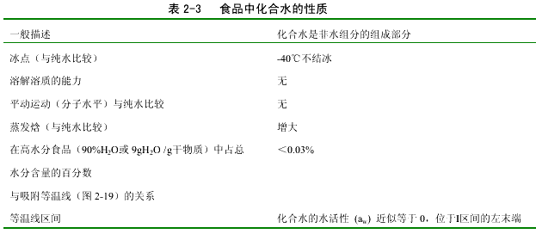
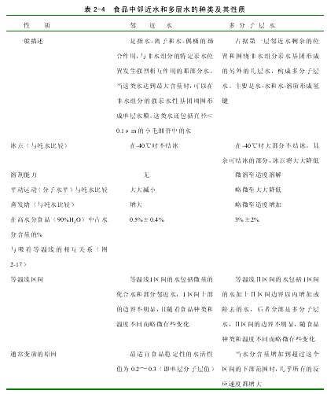
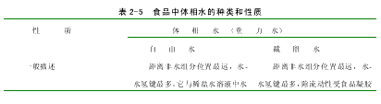
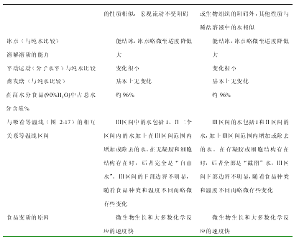
水与溶质混合时两者的性质均会发生变化，这种变化与溶质的性质有关，也就是与水同溶质的相互作用有关。亲水性溶质可以改变溶质周围邻近水的结构和淌度，同时水也会引起亲水性溶质反应性改变，有时甚至导致结构变化。添加疏水性物质到水中，溶质的疏水基团仅与邻近水发生弱微的相互作用，而且优先在非水环境中发生。
水与溶质的结合力十分重要，现将它们的相互作用总结在表 2-6 中。
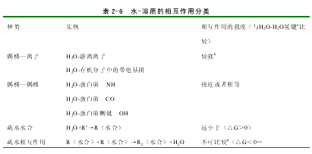
a.大约 12~25KJ/mol，b. 远低于单个共价键的强度，c. R 是烷基，d. 疏水相互作用是熵驱动的，而偶极-离子和偶极-偶极相互作用是焓驱动的。
二、 水与离子和离子基团的相互作用
前面已经讨论过，与离子或有机分子的离子基团相互作用的水是食品中结合得最紧密的一部分水。由于水中添加可解离的溶质，使纯水靠氢键键合形成的四面体排列的正常结构遭到破坏。对于既不具有氢键受体又没有给体的简单无机离子，它们与水相互作用时仅仅是离子-偶极的极性结合。图 2-10 表示NaCl邻近的水分子（图中仅指出了纸平面上第一层水分子）可能出现的相互作用方式。这种作用通常称为离子水合作用。例如，Na⁺、Cl⁻和解离基团-COO⁻、NH³ 等靠所带的电荷与水分子的偶极矩产生静电相互作用。Na⁺与水分子的结合能大约是水分子间氢键键能的 4 倍，然而低于共价键能。
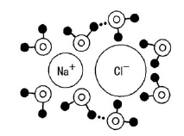
图 2-10 NaCl 邻近的水分子可能出现的排列方式 （图中仅表示出纸平面上的水分子）
在稀盐溶液中，离子的周围存在多层水（见表 2-4），离子对最内层和最外层的水产生的影响相反，因而使水的结构遭到破坏，以致最内层的邻近水（即第二层水）和最外层的体相水的某些物理性质不相同，第二层水由于受到第一层水（最内层水）和更远的体相水在结构上相反的影响，因而水分子的结构被扰乱，最外层的体相水与稀溶液中水的性质相似。在高浓度的盐溶液中不可能存在体相水，这种溶液中水的结构与邻近离子的水相同。也就是水的结构完全由离子所控制。
在稀盐溶液中，离子对水结构的影响是不同的，某些离子，例如K⁺、Rb⁺、Cs⁺、NH₄⁺ 、Cl⁻、Br⁻、I⁻、NO3 、BrO₃⁻ 、IO₃⁻ 和ClO₄⁻ 等，具有破坏水的网状结构效应，其中K⁺的作用很小，而大多数是电场强度较弱的负离子和离子半径大的正离子，它们阻碍水形成网状结构，这类盐溶液的流动性比纯水的更大。另一类是电场强度较强、离子半径小的离子，或多价离子，它们有助于水形成网状结构，因此这类离子的水溶液比纯水的流动性小，例如Li⁺、Na⁺、H₃O⁺、Ca²⁺、Ba²⁺、Mg²⁺、Al³⁺、F⁻和OH⁻等属于这一类。实际上，从水的正常结构来看，所有的离子对水的结构都起破坏作用，因为它们能阻止水在 0℃下结冰。
离子对水的效应显然不仅是影响水的结构，通过它们的不同水合能力，改变水的结构，影响水的介电常数和胶体粒子的双电层厚度，同时离子还显著地影响水对非水溶质和原介质中悬浮物的“好客”程度。因而，离子的种类和数量对蛋白质的构象和胶体的稳定性（按照 Hofmeister 或感胶离子序的盐溶和盐析）有很大的影响。
三、 水与具有氢键键合能力的中性基团的相互作用
水与溶质之间的氢键键合比水与离子之间的相互作用弱。氢键作用的强度与水分子之间的氢键相近。与溶质氢键键合的水，按其所在的特定位置可分为化合水或邻近水（第一层水），与体相水比较，它们的流动性极小。溶质周围的邻近水是否呈现比体相水流动性低或者其他性质改变，取决于溶质-水氢键的强度。凡能够产生氢键键合的溶质可以强化纯水的结构，至少不会破坏这种结构。然而在某些情况下，溶质氢键键合的部位和取向在几何构型上与正常水不同，因此，这些溶质通常对水的正常结构也会产生破坏。像尿素这种小的氢键键合溶质，由于几何构型原因，对水的正常结构有明显的破坏作用。同样，可以预料大多数氢键键合溶质都会阻碍水结冰。但也应该看到，当体系中添加具有氢键键合能力的溶质时，每摩尔溶液中的氢键总数不会明显地改变。这可能是因为已断裂的水-水氢键被水-溶质氢键所代替，因此，这类溶质对水的网状结构几乎没有影响。
水还能与某些基团，例如羟基、氨基、羰基、酰氨基和亚氨基等极性基团，发生氢键键合。另外，在生物大分子的两个部位或两个大分子之间可形成由几个水分子所构成的“水桥”。图 2-11 和 2-12 分别表示木瓜蛋白酶肽链之间存在一个3 分子水构成的水桥，以及水与蛋白质分子中的两种功能团之间形成的氢键。
已经发现，许多结晶大分子的亲水基团间的距离是与纯水中最邻近两个氧原子间的距离相等。如果在水合大分子中这种间隔占优势，这将会促进第一层水和第二层水之间相互形成氢键。
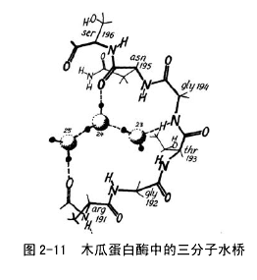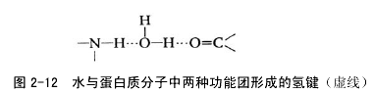

四、 水与非极性物质的相互作用
向水中加入疏水性物质，例如烃、稀有气体及引入脂肪酸、氨基酸、蛋白质的非极性基团，显然在热力学上是不利的（△G＞0）。由于它们与水分子产生斥力，从而使疏水基团附近的水分子之间的氢键键合增强。处于这种状态的水与纯水的结构相似，甚至比纯水的结构更为有序，这是熵减小引起的热力学上不利的变化。疏水基团与邻近水分子只产生微弱的相互作用，而疏水基团之间相互聚集，从而使它们与水的接触面积减小，结果导致自由水分子增多，以上两种作用的净结果是使体系的熵增大（图 2-13）。这是热力学上有利的过程。非极性物质具有两种特殊的性质，一种是上面讲的蛋白质分子产生的疏水相互作用（hydrophobic interaction），另一种特性是非极性物质能和水形成笼形水合物（clathrate hydrates）。
笼形水合物是像冰一样的包含化合物，水是这类化合物的“宿主”，它们靠氢键键合形成像笼一样的结构，通过物理作用方式将非极性物质截留在笼中，被截留的物质称为“客体”。笼形水合物的“宿主”一般由 20～74 个水分子组成，“客体”是低分子量化合物，只有它们的形状和大小适合于笼的“宿主”才能被截留。典型的“客体”包括低分子量烃、稀有气体、短链的一级、二级和三级胺、烷基铵盐、卤烃、二氧化碳、二氧化硫、环氧乙烷、乙醇、锍、磷盐等。“宿主”水分子与“客体”分子的相互作用一般是弱的范德华力，在某些情况下，也存在静电相互作用。此外，分子量大的“客体”如蛋白质、糖类、脂类和生物细胞内
的其他物质也能与水形成笼形水合物，使水合物的凝固点降低。
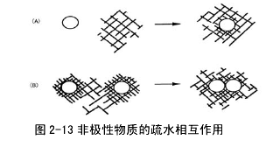
存在类似晶体的笼形水合物结构，它们很可能对蛋白质等生物大分子的构象、反应性和稳定性有影响。笼形水合物晶体目前尚未开发利用，在海水脱盐、溶液浓缩和防止氧化等方面可能具有应用前景。在水溶液中，溶质的疏水基团间的缔合是很重要的，因为大多数蛋白质分子中大约 40%的氨基酸含有非极性基团，因此疏水基团相互聚集的程度很高，从而影响蛋白质的功能性。蛋白质的非极性基团包括丙氨酸的甲基、苯丙氨酸的苄基、缬氨酸的异丙基、半胱氨酸的巯基、亮氨酸的仲丁基和异丁基。其他化合物例如醇类、脂肪酸和游离氨基酸的非极性基团也参与疏水相互作用。蛋白质在水溶液环境中尽管产生疏水相互作用，但球状蛋白质的非极性基团大约有 40%～50%仍然占据在蛋白质的表面，暴露在水中，暴露的疏水基团与邻近的水除了产生微弱的范德华力外，它们相互之间并无吸引力。从图 2-14 可看出疏水基团周围的水分子对正离子产生排斥，吸引负离子；这与许多蛋白质在等电点以上 pH 值时能结合某些负离子的实验结果一致。
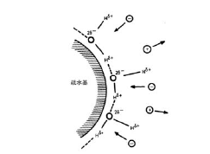
图 2-14 水在疏水表面的取向
蛋白质的非极性基团暴露在水中，这在热力学上是不利的，因而促使了疏水基团缔合或发生“疏水相互作用”，引起了蛋白质的折叠（图 2-15），体系总的效果（净结果）是一个熵增过程。可以这样认为，疏水相互作用是蛋白质折叠的主要驱动力。 同时也是维持蛋白质三级结构的重要因素，因此，水及水的结构在蛋白质结构中起着重要作用。另外必须指出，疏水相互作用与温度有关，降低温度疏水相互作用变弱，而氢键增强。
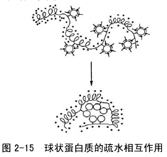
如图 2-14 所示，蛋白质的疏水基团受周围水分子的排斥而相互靠范德华力
或疏水键结合得更加紧密，如果蛋白质暴露的非极性基团太多，就很容易聚集并
产生沉淀。

第三节 水活性
一、 水活性的定义
人类很早就认识到食物的易腐败性与含水量之间有着密切的联系，尽管这种认识不够全面，但仍然成为人们日常生活中保藏食品的重要依据之一。食品加工中无论是浓缩或脱水过程，目的都是为了降低食品的含水量，提高溶质的浓度，以降低食品易腐败的敏感性。人们也知道不同种类的食品即使水分含量相同，其腐败变质的难易程度也存在明显的差异。这说明以含水量作为判断食品稳定性的指标是不完全可靠的。因为食品的总水分含量是在 105℃下烘干测定的，它受温度、湿度等外界条件的影响。再者，食品中各种非水组分与水氢键键合的能力和大小均不相同。与非水组分牢固结合的水不可能被食品的微生物生长和化学水解反应所利用。因此，用水活性作为食品易腐败性的指标比用含水量更为恰当，而且它与食品中许多降解反应的速度有良好的相关性。食品中的降解反应还受其他一些因素影响，例如氧浓度、pH、水的流动性和食品的组分等。水活性的定义可用下式表示：
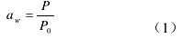
式中p为某种食品在密闭容器中达到平衡状态时的水蒸汽分压；po为在同一温度下纯水的饱和蒸汽压。这种表示方法与根据路易斯(Lewis)热力学平衡最早表示水活性的方法近似。即aw=f/f₀，f为溶剂逸度（溶剂从溶液中逸出的趋势）；f₀为纯溶剂逸度。在低温时（例如室温下），f/f₀和p/p₀之间差值很小（低于 1%）。显然，用p和p₀表示水活性是合理的。
严格地说，（1）式仅适用于理想溶液和热力学平衡体系。然而，食品体系一般不符合上述两个条件，因此（1）式应看为一个近似，更确切的表示是aw≈p/p₀。由于p/p₀项时可以测定的，但有时又不等于aw，因此用p/po表示比aw更精确。尽管以相对蒸汽压（RVP= p/po）在食品体系中表示比用aw表示更为科学，但是读者已经普遍接受aw这个术语，因此，本书在大多数情况下仍然采用aw这个术语表示。少数的实例是非常重要的，而且说明溶质的特殊效应使之aw不宜作为食品稳定性和安全性的指标。即使在理想状态下也如此，由图 2-16 可以看出，金黄色葡萄球菌（Staphylococus aureus）生长的最低p/p₀与溶质的类型有关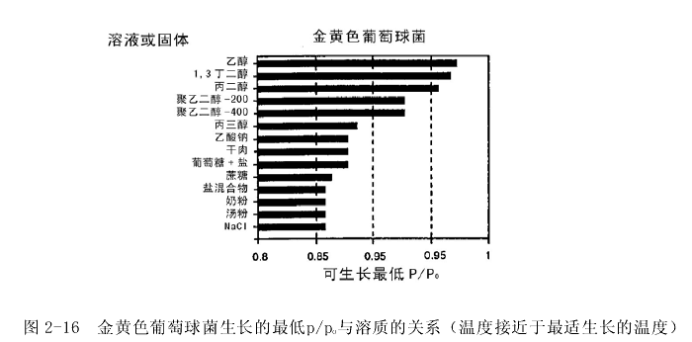
水活性与环境平衡相对湿度（%）和拉乌尔（Raoult）定律的关系如下：
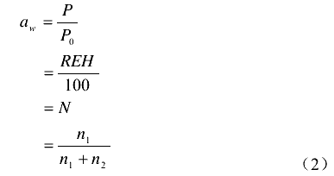
ERH (equilibrium relative humidity)即样品周围环境的平衡相对湿度(%)；N为溶剂（水）摩尔分数；n1为溶剂摩尔数；n2为溶质摩尔数。n2可通过测定样品的冰点降低，然后按下式计算求得：
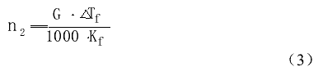

式中：G，样品中溶剂的克数；△T_{f} ，冰点降低（℃）；K_{f} ，水的摩尔冰点降低常数（1.86）。必须指出，水活性是样品固有的一种特性，而平衡相对湿度是空气与样品中的水蒸汽达到平衡时大气所具有的一种特性。当样品数量很少（小于1g）时，样品和环境之间达到平衡需要相当长的时间。对于大量的试样，在温度低于 50℃时，几乎不可能与环境达到平衡。蒸汽压是溶液的基本特性之一，非电解质溶质挥发性低，不显示蒸汽压，因此，溶液的蒸汽压可看成是全部由溶剂分子产生的。随着溶液中溶质浓度增大，溶剂浓度减小，蒸汽压将降低。根据拉乌尔定律，在理想溶液中，溶剂分子的蒸汽压与溶剂的摩尔数成比例。
食品的水活性可以用食品中水的摩尔分数表示，但食品中的水和溶质的相互作用或水和溶质分子相接触时，会释放或吸收热量，这与Raoult不相符合。当溶质为非电解质并且浓度小于 1 摩尔质量时，a_{w}与理想溶液相差不大，但溶质是电解质时便出现大的差异。表 2-6 中表示理想溶液、电解质和非电解质溶液的a_{w}。由表 2-6 可知，纯溶质水溶液的aw值与按拉乌尔定律预测的值不相同，更不用说复杂的食品体系中组分种类多且含量各异，因此，用食品的组分和水分含量计算食品的a_{w}是不可行的。
样品的含水量和水活性之间存在着很重要的关系，下面介绍几种测定水活性的一般方法。
（1）冰点测定法：先测定样品的冰点降低和含水量。然后按式（1）和（2）式计算水活性（a_{w}），其误差（包括冰点测定和a_{w}的计算）很小(＜0.01a_{w}/℃)。
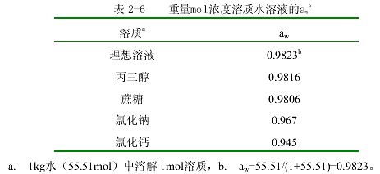
（2）相对湿度传感器测定方法：将已知含水量的样品置于恒温密闭的小容器中，使其达到平衡，然后用电子或湿度测量仪测定样品和环境空气平衡的相对湿度，即可得到a_{w}。
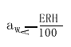
（3）恒定相对湿度平衡室法：置样品于恒温密闭的小容器中，用一定种类的饱和盐溶液使容器内样品的环境空气的相对湿度恒定，待平衡后测定样品的含水量。
此外，还可以利用水分活度仪测定样品的a_{w}。
二、 水活性对温度的相依性
测定样品水活性时，必须标明温度，因为a_{w}值随温度而改变。经修改的克劳修斯－克拉伯龙(Clausius-Clapeyron)方程，精确地表示了a_{w}对温度的相依性。
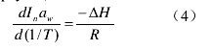
式中T，绝对温度；R，气体常数；△H，样品中水分的等量净吸着热。式（4）经过整理，符合广义的直线方程。显然，以lna_{w}对 1/T作图（当水分含量一定时）应该是一条直线。图 2-17 表示不同含水量的马铃薯淀粉的水活性与温度之间的关系，从图 2－17 可以说明两者间有良好的线性关系，且水活性对温度的相依性是含水量的函数。水活性起始值为 0.5 时，在 2~40℃范围内，湿度系数为 0.0034℃⁻¹。根据另外一些研究报道，富含糖类或蛋白质的食品，在 5~50℃和起始a_{w} 0.5时，湿度系数为 0.003~0.02℃^{－1}，这表明水活性与产品的种类有关。一般说来，温度每变化 10℃，a_{w}变化 0.03~0.2。因此，温度变化对水活性产生的效应会影响密封袋装或罐装食品的稳定性。
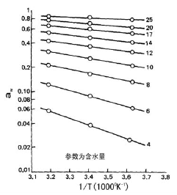
图 2-17 马铃薯淀粉的水活性和温度的克劳修斯－克拉伯龙关系
（用每 g 干淀粉中水的 g 数表示含水量）
在较大的温度范围以lna_{w}对 1/T作图时，得到的图形并非始终是一条直线,当开始结冰时曲线一般会出现断点，因此在冰点温度以下时，水活性的定义需要重新考虑。这时的p_{o}是表示过冷纯水的蒸汽压还是冰的蒸汽压呢？实验结果证明，用过冷纯水的蒸汽压来表示p_{o}是正确的。原因在于：1)只有在这时，冰点温度以下的a_{w}值才能与冰点温度以上的a_{w}值精确比较；2）如果冰的蒸汽压用p_{o}表示，那么含有冰晶的样品在冰点温度以下时是没有意义的，因为在冰点温度以下的a_{w}值都是相同的。另一方面，冷冻食品中水的蒸汽压与同一温度下冰的蒸汽压相等（过冷纯水的蒸汽是在温度降低至-15℃时测定的，而测定冰的蒸汽压、温度比前者要低得多），所以能够按下式准确地计算冷冻食品的水活性值。
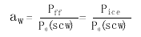
式中：P_{ff}，未完全冷冻的食品中水的蒸汽分压；P_{o}（SCW），过冷的纯水的蒸汽压；P_{ice}，纯冰的蒸汽压。
表 2-7 中列举了按冰和过冷水的蒸汽压计算的冷冻食品的a_{w}值。图 2-18 表示以a_{w} 的对数值对 1/T作图所得的直线，图中说明：1）在低于冻结温度时呈线性关系；2）在低于冻结湿温度时，温度对水活性的影响比在冻结温度以上要大得多；3）样品在冰点时，图中直线陡然不连续并出现断点。
在比较高于和低于冻结温度下的水活性时得到三个重要区别。第一，在冻结温度以上，a_{w}是样品组分和温度的函数，前者是主要的因素。但在冻结温度以下时，a_{w}与样品中的组分无关，只取决于温度，也就是说在有冰相存在时，a_{w}不受体系中所含溶质种类和比例的影响。因此，不能根据水活性值(a_{w})准确地预测在低于冻结温度时体系中溶质的种类及其含量对体系变化所产生的影响。所以，在低于冻结温度时用aw值作为食品体系中可能发生的物理化学和生理变化的指标，远不如在冻结温度以上更有应用价值。第二，冻结温度以上和冻结温度以下水活性对食品稳定性的影响是不同的。例如，一种食品在-15℃和a_{w} 0.86 时，微生物不生长，化学反应进行缓慢，可是，在 20℃，a_{w}同样为 0.86，则出现相反的情况，有些化学反应将迅速地进行，某些微生物也能生长。第三，低于冻结温度时的a_{w}不能用来预测冻结温度以上的同一种食品的a_{w}，因为低于冻结温度时a_{w}值与样品的组成无关，而只取决于温度。
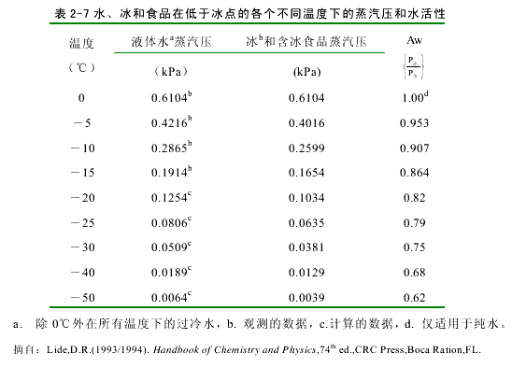
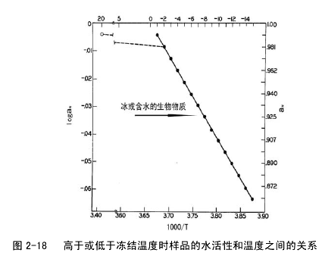
第四节 水分的吸着等温线
一、 定义和区间
在恒温条件下，以食品的含水量（用每单位干物质质量中水的质量表示）对水活性绘图形成的曲线，称为水分吸着等温线（moisture sorption isotherms,MSI）。水分的吸着等温线对于了解以下信息是十分有意义的：（1）在浓缩和干燥过程中样品脱水的难易程度与 RVP 的关系；（2）配制混合食品必须避免水分在配料之间的转移；（3）测定包装材料的阻湿性；（4）测定什么样的水分含量能够抑制微生物的生长；（5）预测食品的化学和物理稳定性与水分的含量的关系。
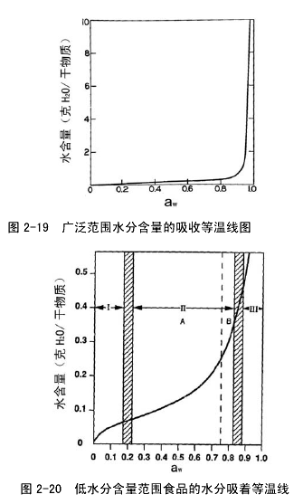
图 2-19 是高水分含量食品的水分吸着等温线，它表示食品脱水时各种食品的水分含量范围，但低水分区一些最重要的数据并未十分详细地表示出来，如果我们扩大低水分含量范围，就得到如图 2-20 所示的更实用的吸着等温线图，图2-21 表示具有不同形状等温线的物质的真实吸着等温线。向经过干燥的样品中添加水，即可绘制出图中的这些回吸等温线(或吸附等温线)，它们有共同的解吸等温线，大多数食品的等温线呈 S 形，而水果、糖制品、含有大量糖和其他可溶性小分子的咖啡提取物以及多聚物含量不高的食品的等温线为 J 形，见图 2-21 中曲线 1。等温线形状和位置与试样的组成、物理结构（例如结晶或无定形）、预处理、温度和制作方法等因素相关。
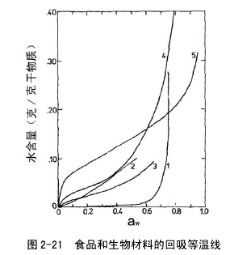
1 表示 40℃时的曲线，其余的均为 20℃。 1. 糖果（主要成分为粉末状蔗糖）； 2. 喷雾干燥菊苣根提取物； 3. 焙烤后的咖啡； 4. 猪胰脏提取物粉末； 5. 天然稻米淀粉
为了深入理解吸着等温线的含义和实际应用，可将图 2-20 中的曲线分成三个区间，因回吸作用而被重新结合的水从区间Ⅰ（干燥的） 向区间Ⅲ(高水分)移动时，水的物理性质发生变化。下面分别叙述每个区间水的主要特性：
相当于等温线区间 I 中的水，是食品中吸附最牢固和最不容易移动的水，靠水-离子或水-偶极相互作用吸附在极性部位，蒸发焓比纯水大得多，在-40℃时不结冰，不能溶解溶质，对食品的固形物不产生增塑效应，相当于固形物的组成部分。
在区间I的高水分末端（区间I和区间Ⅱ的分界线）位置的这部分水相当于食品的“BET单分子层”水含量。目前对分子水平BET的单分子层的确切含义还不完全了解，最恰当的解释是把单分子层值看成是在干物质可接近的强极性基团周围形成 1个单分子层所需水的近似量。对于淀粉，此量相当于每个脱水葡萄糖残基结合 1个H₂O分子。从另一种意义上来说，单分子层值相当于与干物质牢固结合的最大数量的水，相当于表 2-3 和 2-4 中所示的化合水和邻近水。属于区间I的水只占高水分食品中总水量的很小一部分。近来用核磁共振技术研究了蛋白质中结合水的存在状态，证明其中一种是直接与蛋白质结合的水分子，它的旋转运动速率为纯水水分子的百万分之一，属于单分子层水。另一种是位于单分子层水外层的邻近水，邻近水的水分子旋转运动速率为纯水中水分子的千分之一，蛋白质分子中的结合水大部分属于这一种。
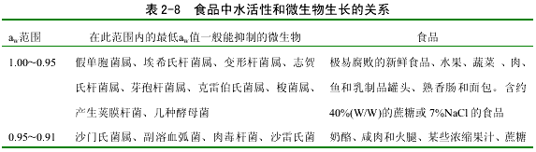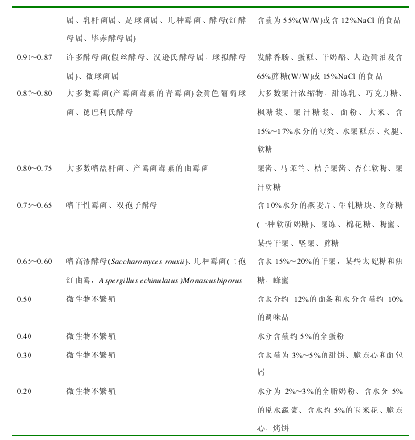
等温线区间Ⅱ的水包括区间 I 的水加上区间Ⅱ内增加的水(回吸作用)，区间Ⅱ增加的水占据固形物表面第一层的剩余位置和亲水基团周围的另外几层位置，这一部分水叫做多分子层水。多分子层水主要靠水-水和水-溶质的氢键键合作用与邻近的分子缔合，流动性比体相水稍差，其蒸发焓比纯水大，相差范围从很小到中等程度不等，主要取决于水与非水组分的缔合程度，这种水大部分在-40℃时不能结冰。
向含有相当于等温线区间 I 和区间Ⅱ边界位置水含量的食品中增加水，所增加的这部分水将会使溶解过程开始，并且具有增塑剂和促进基质溶胀的作用。由于溶解作用的开始，引起体系中反应物移动，使大多数反应的速度加快。在含水量高的食品中，属于等温线区间 I 和区间Ⅱ的水一般占总含水量的 5％以下。
等温线区间Ⅲ的水包括区间 I 和区间Ⅱ的水加上区间Ⅲ边界内增加的水（回吸过程）。区间Ⅲ范围内增加的水是食品中结合最不牢固和最容易流动的水（分子状态），一般称之为体相水，其性质见表 2-5。在凝胶和细胞体系中，因为体相水以物理方式被截留，所以宏观流动性受到阻碍，但它与稀盐溶液中水的性质相似。假定区间Ⅲ增加一个水分子，它将会被区间 I 和区间Ⅱ的几个水分子层所隔离，所以不会受到非水物质分子的作用。从区间Ⅲ增加或被除去的水，其蒸发焓基本上与纯水相同，这部分水既可以结冰也可作为溶剂，并且还有利于化学反应的进行和微生物的生长，区间Ⅱ的体相水不论是截留的或游离的，它们在高水分含量的食品中一般占总含水量的 95％以上。
虽然等温线划分为三个区间，但还不能准确地确定区间的分界线，而且除化合水外(见表 2-3)，等温线每一个区间内和区间与区间之间的水都能发生交换。另外，向干燥物质中增加水虽然能够稍微改变原来所含水的性质，即基质的溶胀和溶解过程。但是当等温线的区间Ⅱ增加水时，区间 I 水的性质几乎保持不变。同样，在区间Ⅲ内增加水，区间Ⅱ水的性质也几乎保持不变(见图 2-17)。从而可以说明，食品中结合得最不牢固的那部分水对食品的稳定性起着重要作用。
二、 水分吸着等温线与温度的关系
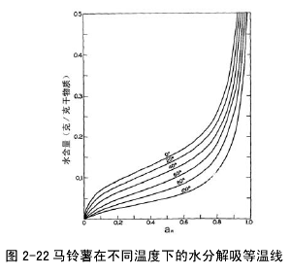
如前所述，水活性依赖于温度，因此，水分吸着等温线对温度亦存在相关性，图 2-22 中表示马铃薯片在不同温度下的水分吸着等温线。在一定的水分含量时，水活性随温度的上升而增大，它与克劳修斯—克拉珀龙方程一致，符合食品中所发生的各种变化的规律。
三、 滞后现象
采用向干燥样品中添加水（回吸作用）的方法绘制水分吸着等温线和按解吸过程绘制的等温线并不相互重叠，这种不重叠性称为滞后现象(hysteresis) （图2-23）。很多种食品的水分吸着等温线都表现出滞后现象。滞后作用的大小、曲线的形状和滞后回线（hysteresis loop）的起始点和终止点都不相同，它们取决于食品的性质和食品除去或添加水分时所发生的物理变化，以及温度、解吸速度和解吸时的脱水程度等多种因素，在aw一定时，食品的解吸过程一般比回吸过程含水量更高。
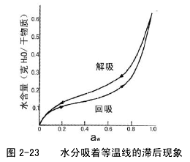
已提出许多主要从定性方面解释吸着滞后现象的理论，这些理论包括溶胀现象，介稳态的结构域，化学吸附，相转变，扩散势垒，毛细管现象，平衡对时间的依赖性等。但明确阐明吸着滞后现象还应该用公式的形式表示。Labuza等的研究结果证明，如果食物样品采用解吸而不是回吸方法调整到所要求的a_{w}值，例如鸡肉和猪肉的a_{w}值在 0.7～0.84 范围时，脂类的氧化作用将进行得更快。如上所述，在给定a_{w}值时，样品解吸比样品回吸过程含有更多的水分。因此高水分样品的粘性较低，催化剂流动性变大，基质发生溶胀而暴露出来的催化位点增加，与低水分（回吸）样品比较，氧的扩散作用也略微提高，结果是脂类氧化速度加快。
第五节 水活性与食品的稳定性
在大多数情况下，食品的稳定性与水活性之间有着密切的联系（图 2-24 和表 2-8），表 2-8 表明了适合于各种普通微生物生长的水活性范围，表中还举出了按照水活性分类的部分普通食品。图 2-24 表示在 25℃~45℃温度范围几类重要反应的反应速度与aw之间的关系，图 2-24(f)表示典型的等温线。曲线的形状和位置因样品的组成、物理状态和结构（毛细现象）以及环境中气体的组成（特别是氧）、温度、滞后现象等因素的影响而改变（图 2-24a-e）。
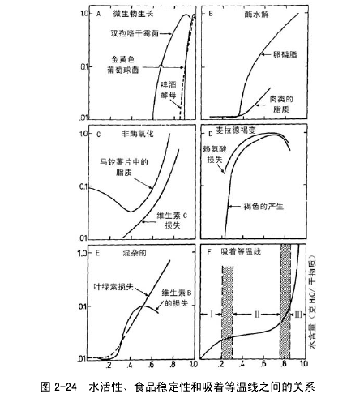
a. 微生物生长与aw的关系； b. 酶水解与aw的关系； c. 氧化反应（非酶）与aw的关系；
d. 麦拉德褐变与aw的关系； e. 各种反应的速度与aw的关系； f. 含水量与aw的关系。
在图 2-24 中可看出，所有的化学反应在解吸过程中第一次出现最低反应速率是在等温线区间Ⅰ和区间Ⅱ的边界(a_{w}=0.20~0.30)，除氧化反应外其他的反应随着a_{w}的降低仍保持最低反应速率。在解吸过程中，最初出现最低反应速率的水分含量相当于“BET单层”水分含量。
图 2-24c表示脂类氧化和a_{w}之间的相互关系，当a_{w}值非常小时，脂类的氧化和a_{w}之间出现异常的相互关系，从等温线的左端开始加入水至BHT单分子层，脂类氧化速率随着a_{w}值的增加而降低，若进一步增加水，直至a_{w}值达到接近区间Ⅱ和区间Ⅲ分界线时，氧化速率逐渐增大，一般脂类氧化的速率最低点在a_{w}0.35 左右。因为十分干燥的样品中最初添加的那部分水（在区间Ⅰ）能与氢过氧化物结合并阻止其分解，从而阻碍氧化的继续进行。此外，这类水还能与催化氧化反应的金属离子发生水合，使催化效率明显降低。
当水的增加量超过区间I和区间Ⅱ的边界时，氧化速率增大，因为等温线的这个区间增加的水可促使氧的溶解度增加和大分子溶胀，并暴露出更多催化位点。当a_{w}大于 0.80 时，氧化速率缓慢，这是由于水的增加对体系中的催化剂产生稀释效应。
从图 2-24 a、d、e可见，在中等至高a_{w}值时，麦拉德褐变反应、维生素B_{l}降解反应以及微生物生长显示最大反应速率。但在有些情况下，在中等至高含水量食品中，随着水活性增大，反应速率反而降低。例如，在水是生成物的反应中，增加水的含量可阻止反应的进行，其结果抑制了水的产生，所以反应速率降低。另一种情况是，当样品中水的含量对溶质的溶解度、大分子表面的可及性和反应物的迁移率等不再是限速因素时，进一步增加水的含量，将会对提高反应速率的组分产生稀释效应，其结果是反应速率降低。
图 2-24 表示中等含水量(aw＝ 0.7～0.9)的食品中的化学反应速率，对食品的稳定性显然是不利的。
图 2-24 表示食品中水分在解吸过程中，水活性值相当于等温线区间I和区间Ⅱ的边界位置(aw0.2～0.3)时，许多化学反应和酶催化反应速率最小。进一步降低水活性，除氧化反应外，其余所有的反应仍然保持最小的反应速率，人们把相当于解吸过程中出现最小反应速率时的食品所含的这部分水称为BET单分子层水。用食品的BET单分子层水的值可以准确地预测干燥产品最大稳定性时的含水量，因此，它具有很大的实用意义。利用吸着等温线数据按布仑奥尔(Brunauer)等人提出的下述方程可以计算出食品的单分子层水值
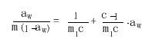
式中a_{w}，水活性；m，水含量(H₂Og/g干物质)；m1，单分子层值；C，常数。根据此方程，显然以a_{w}/[m(1－a_{w})]对a_{w}作图应得到一条直线，称为BET直线。图 2-2表示马铃薯淀粉的BET图。在aw值大于 0.35 时，线性关系开始出现偏差。
单分子层值可按下式计算：
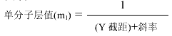
根据图 2-25 查得，Y 截距为 0.6，斜率等于 10.7，于是可求出：
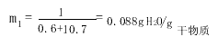
在这个例子中，单分子层水值对应的a_{w}为 0.2。
水活性a_{w}值除影响化学反应和微生物生长外，还影响干燥和半干燥食品的质地。例如，欲保持饼干、膨化玉米花和油炸马铃薯片的脆性，防止砂糖、奶粉和速溶咖啡结块，以及硬糖果、蜜饯等粘结，均应保持适当低的aw值。干燥物质不致造成需宜特性损失的允许最大aw为 0.35~0.5 范围。
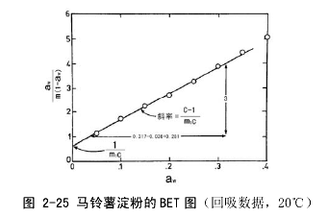

第六节 低于结冰温度时冰对食品稳定性的影响
冷冻是保藏大多数食品最理想的方法，其作用主要在于低温，而不是因为形成冰。具有细胞结构的食品和食品凝胶中的水结冰时，将出现两个非常不利的后果，即水结冰后，食品中非水组分的浓度将比冷冻前变大；同时水结冰后其体积比结冰前增加 9％。
水溶液、细胞悬浮液或生物组织在冻结过程中，溶液中的水可以转变为高纯度的冰晶，因此，非水组分几乎全部都浓集到未结冰的水中，其最终效果类似食品的普通脱水。食品冻结的浓缩程度主要受最终温度的影响，而食品中溶质的低共熔温度以及搅拌和冷却速度对其影响较小。
食品冻结出现的浓缩效应，使非结冰相的 pH、可滴定酸度、离子强度、粘度、冰点、表面和界面张力、氧化-还原电位等都将发生明显的变化。此外，还将形成低共熔混合物，溶液中有氧和二氧化碳逸出，水的结构和水与溶质间的相互作用也剧烈地改变，同时大分子更紧密地聚集在一起，使之相互作用的可能性增大。上述所发生的这些变化常常有利于提高反应的速率。由此可见，冷冻对反应速率有两个相反的影响，即降低温度使反应变得非常缓慢，而冷冻所产生的浓缩效应有时却又导致反应速率的增大。所以，在低于结冰温度时的反应速率与Arhenius 方程存在很大的偏离。
表 2-9 列举的非酶催化反应速率增大的例子中，如氧化反应加快蛋白质溶解度降低，对食品质量产生特别重要的影响。图 2-26 阐明了蛋白质在低于结冰温度的各种不同温度下，经过 30d 时间形成的不溶性蛋白质的量，从这些数据可以说明：1)一般是在刚好低于样品起始冰点几度时冷冻速率明显加快；2)正常冷冻贮藏温度（-18℃）时的反应速率要比0℃时低得多。
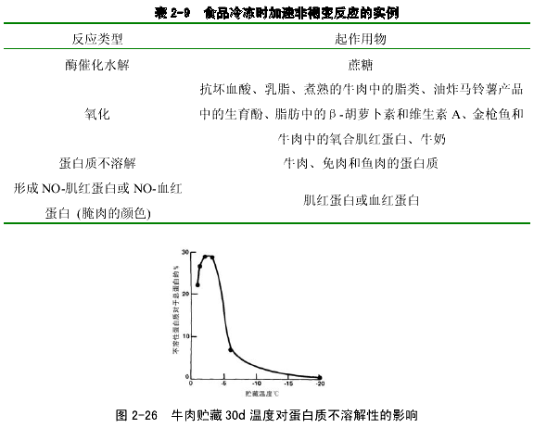
表 2-10 表示降低温度和溶质浓度对非细胞体系中反应速率的影响。
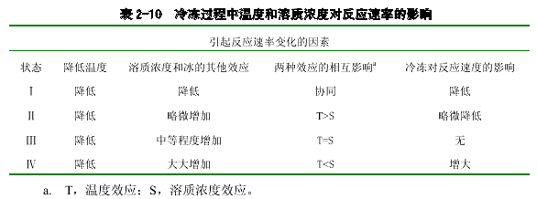
在冷冻过程中细胞体系的某些酶催化反应速率也同样加快，一般认为是冷冻诱导酶底物和（或）酶激活剂发生移动所引起的，而不是因溶质浓缩产生的效应。
总之，水不仅是食品中最丰富的组分，而且对食品固有的需宜性质有很大的影响。水也是引起食品易腐败的原因，通过水能控制许多化学和生物化学反应的速率，有助于防止冷冻时产生非需宜的副作用．水与非水食品组分以非常复杂的方式联系在一起，一旦由于某些原因例如干燥或冷冻，破坏了它们之间的关系，将不可能完全恢复到原来的状态。
第七节 分子淌度和食品稳定性
一、 概述
利用水分活性预测和控制食品稳定性已经在生产中得到广泛应用，而且是一种十分有效的方法。除此以外，分子淌度（Molecular mobility, Mm）与食品的稳定性也密切相关，因此，近年来引起了科学工作者愈来愈多的关注。分子淌度，也就是分子的流动性（包括平动和转动），关系到许多食品的扩散限制性质，这类食品包括含淀粉食品（如面团、糖果和点心）、以蛋白质为基料的食品、中等水分食品、干燥或冷冻干燥的食品。讨论 Mm 时，必须注意到体系中的关键成分水和主要的溶质。表 2-9 列出了与分子淌度相关的某些食品性质和特征。
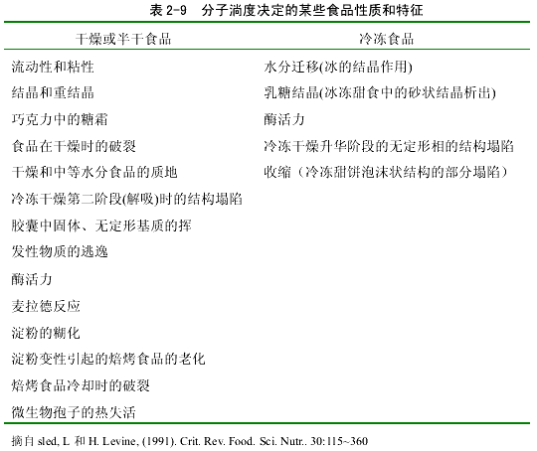
在讨论食品稳定性时，应该同时考虑水活性和分子淌度。
二、 状态图
状态图(State diagrams)是包括平衡状态和非平衡状态的信息，不像相图是指热力学的平衡状态。讨论干燥、部分干燥或冷冻食品的分子淌度与稳定性的关系时，由于它们不存在热力学平衡状态，因此状态图比相图更适合。图 2-27 是二元体系的温度-组成的简化状态图，相对于标准的相图增加了玻璃化转变曲线(Tg)和一条从TE（低共熔点）延伸到Tg′的曲线，这两条线表示亚稳状态。
状态图是在恒定压力下讨论稳定状态与时间的相关性，然而在商业上是没有意义的（不是真实的不平衡状态）。大多数食品是非常复杂的，不但不能够精确地表示它们各自特点的状态图，而且也很难测定玻璃化转变曲线，同时也不易准确测得 Tg，但其估计值仍能满足
商业需要的精确度。
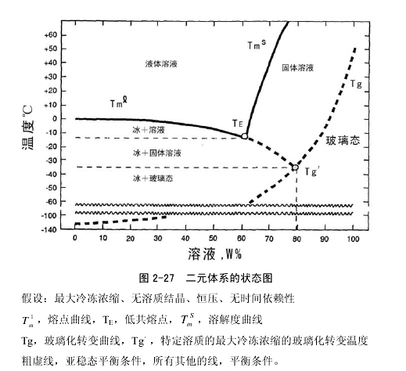
对于复杂食品的平衡曲线(图 2-27 中的T¹m和T^{s}m )也是很难确定的，T^{s}m 是干燥 或半干食品的主要平衡曲线，通常不能用一条简单的曲线准确表示，一般是采取近似的方法。首先根据水和决定复杂食品性质的溶质绘制状态图，然后推测出复杂食品的性质。例如饼干在焙烤和贮藏中的性质和特征是根据蔗糖-水的状态图预测的。然而对于不含有起决定作用的溶质的干燥或半干食品，目前还没有一个理想的方法确定他们T_{m}^{S}的曲线。冷冻食品的主要平衡曲线（也就是熔点曲线）一般容易确定，因此制备一个能满足商业准确度要求的复杂冷冻食品的状态图也就成为可能。
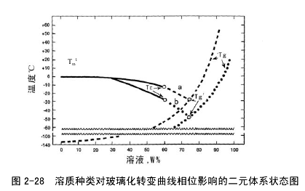
Tg曲线的左端总是固定于纯水的玻璃化温度(-135℃)，中点在溶质的Tg′， 右端在纯溶质的 Tg：a 和 b 是不同溶质的曲线，图 2-27 的假设在此图中同样适用。
图 2-28 表示溶质种类对玻璃化转变曲线相位影响的二元体系状态图，Tg曲线的左端总是固定在纯水的玻璃化温度(-135℃)处，因此曲线位置的差异取决于Tg和Tg′。
三、 分子淌度与食品性质的相关性
1、化学、物理反应的速率与分子淌度的关系
大多数食品都是以亚稳态或非平衡状态存在，而且食品中分子淌度取决于限制性扩散速率，可采用动力学近似研究。因为利用动力学方法一般比热力学方法能更好的了解、预测和控制食品的性质，可以根据 WLF(Williams-Landel-Ferry)方程估计玻璃化转变温度以上和Tm或Tm 以下的 Mm。通过状态图可以知道允许的亚稳态和非平衡状态存在时的温度与组成情况的相关性。然而，在讨论分子淌度与食品性质的关系时，还必须注意以下例外：
(1)反应速率不是显著受扩散影响的化学反应；(2)通过特定的化学作用(例如改变pH或氧分压)达到需宜或不需宜的效应；(3)试样的Mm是根据聚合物组分(聚合物的Tg)估计的，而实际上渗透到聚合物的小分子才是决定产品重要性质的决定因素；(4)微生物的营养细胞生长（因为p/p_{o}是比Mm更可靠的估计指标）。
对于溶液中的化学反应环境温度是一个首先要考虑的因素，在室温下，有的化学反应是受扩散限制的。例如质子转移，自由基结合反应，酸-碱中和反应，许多酶促反应、蛋白质折叠、聚合物链增长，以及血红蛋白和肌红蛋白的氧合/去氧合作用。但是也有反应不受扩散限制的。当反应在恒温、恒压下进行时，扩散因子、碰撞频率因子和活性能是决定引起化学反应速率的三个主要因素，对于受扩散限制的反应，必须是活化能很低（8~25kJmol-1），而碰撞频率因子很大，例如室温下的双分子反应扩散限制反应速率常数约为 1010~1011M-1S-1。由于如此大的速率常数存在，所以溶液中的反应速率显然低于最大限制性扩散速率。
高含水量食品，在室温下有的反应是限制性扩散，而对于如非催化的慢反应则是非限制性扩散，当温度降低到冰点以下和水分含量减少到溶质饱和/过饱和状态时，这些非限制性扩散反应可能成为限制性扩散反应，主要原因可能是粘度增加引起的，此时碰撞频率因子并不强烈地依赖于粘度，或许就不是一个限制反应的决定因素。
2、自由体积与分子淌度的相关性
温度降低使体系中的自由体积减小，分子的平动和转动(Mm)也就变得困难，因此也就影响聚合物链段的运动和食品的局部粘度。当温度降至 Tg，自由体积则显著的变小，以致使聚合物链段的平动停止。由此可知，在温度低于 Tg 时，食品的限制扩散性质的稳定性通常是好的。增加自由体积（一般是不期望的）的方法是添加小分子质量的溶剂例如水，或者提高温度，两者的作用都是增加分子的平动，不利于食品的稳定性。以上说明，自由体积与分子淌度是正相关，减小自由体积在某种意义上有利于食品的稳定性，但不是绝对的，而且自由体积目前还不能作为预测食品稳定性的定量指标。
四、 分子淌度与状态图的相关性
食品往往是一个复杂体系，而且一般都具有无定形区（非结晶状态或过饱和溶液），在这些无定形区中包含蛋白质（例如明胶、弹性蛋白和面筋蛋白）、碳水化合物及许多小分子化合物。无定形区通常是亚稳态或非平衡状态，因此有利于研究分子淌度与状态图的关系。
1、在 Tm 和 Tg 温度范围，分子淌度和限制性扩散食品的稳定性与温度的相关性
在温度 10~100℃范围内，对于存在无定形区的食品，温度与分子淌度和粘弹性之间显示出异常好的相关性。大多数分子的淌度在 Tm 时是相当强的，而在Tg 或低于 Tg 时被抑制，将这个温度范围称为“橡胶态” 或“玻璃态”。对于Mm 和与 Mm 相关的食品的性质与温度的依赖关系，在 Tm~Tg 温度范围内远高于 Tm~Tg 范围以下的温度。在 Tm~Tg 范围温度，当有冰存在时，那些与 WLF方程和 Arhenius 方程都不能适用所有的化学反应，当有冰存在时，与上述方程偏离更远。
利用 WLF 方程评价食品的物理性质是一个很有用的工具。以粘度表示的WLF 方程为：
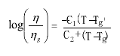
式中η，食品在T(k)温度时的粘度(η可用 1/Mm代替)；ηg，食品在Tg(k)温度时的粘度；C1（无量纲）和C2(k)，是与温度无关的特定物理常数，对于许多合成的、完全无定形的纯聚合物（无稀释剂），它们的平均值分别为 17.44 和 51.6。这些常数值随水分含量和物质类型而异，因此，在实际的食品中往往测定值与平均值相差较远。
在WLF区间(Tm-Tg)考虑限制性扩散食品的稳定性，T-Tg(或T-Tg′)和Tm/Tg两项是非常重要的。这里T是食品的温度；log(η/ηg)随T-Tg而变化；Tm/Tg提供了在Tg时食品粘度的粗略估算值。在Tg时食品的粘度对于WLF方程是有参考价值的，食品的组成不同，粘度相差较大。对于Tm-Tg′T-Tg和Tm/Tg这些有价值的概念的考虑，大多是来自碳水化合物的限制性扩散性质：
(1) Tm-Tg 区间的大小一般大约在 10~100℃范围，且与食品的组成有关；
(2)在 Tm-Tg 区间，食品的稳定性取决于食品的温度 T，即反比于△T=T-Tg；
(3)Tg 确定和固体含量一定时，Tm/Tg 的变化相反于 Mm；因此，在 WLF 区间的 Tg 和温度高于 Tg 时，Tm/Tg 直接与限制性扩散食品的稳定性和食品的刚性（粘度）相关。例如，在 WLF 区给定的任何 T，具有小的 Tm/Tg 的物质（如果糖），其 Mm 和限制性扩散速率大于具有大的 Tm/Tg 的物质（例如甘油）。对于 Tm/Tg 值差异小的物质，可能 Mm 和产品稳定性相差很大。
(4) Tm/Tg 高度依赖于溶质的类型。
(5)在一定温度下的食品，如果 Tm/Tg 相等，固体含量的增加会导致 Mm 的降低和产品稳定性提高。
2、食品的玻璃化转变温度与稳定性
凡是含有无定形区或在冷冻时形成无定形区的食品，都具有玻璃化转变温度Tg 或某一范围的 Tg(相对于大分子高聚物)。在生物体系中，溶质很少在冷却或干燥时结晶，因此无定形区和玻璃化转变温度常常可以见到。从而，可以根据Mm 和 Tg 的关系估计这类物质的限制性扩散稳定性，通常在 Tg 以下，Mm 和所有的限制性扩散反应(包括许多变质反应)将受到严格的限制。然而，不幸的是，许多食品的贮藏温度高于 Tg，因而稳定性较差。
对于简单的高分子体系，Tg 可以采用差示扫描量热仪(DSC)测定。而大多数食品是一个复杂的体系，因而很难利用 DSC 正确测定 Tg，一般可以采用动态机械分析(DMA)和动态机械热分析(DMTA)方法测定。
3、水的增塑作用和对 Tg 的影响
在许多亲水性食品或含有无定形区的食品中，水是一种特别有效的增塑剂，而且显著地影响食品的 Tg，由于水的特殊结构和性能，在食品中的增塑作用十分明显（例如面团中）。在高于或低于 Tg 时，水的增塑作用可以提高 Mm。当增加水含量时，引起 Tg 下降和自由体积增加，这是混合物平均分子质量降低的结果。通常添加 1%水能使 Tg 降低 5~10℃，而且只有水进入无定形区时才会产生增塑作用。
水具有小的分子质量，在玻璃态基质中仍然可以保持惊人的流动性，由于这种流动性，使得一些小分子参加的化学反应，在低于聚合物基质的 Tg 时还能够继续测定反应速率，而且当冷冻干燥时温度低于 Tg，水仍能在第二相解吸。
4、溶质类型和分子量对 Tg 和 Tg′的影响
利用食品的Tg（或Tg′）预测化合物的特性，讨论有关参数的相关性固然是非常重要的，但是往往不是那么简单，需要进一步了解更多的信息。已知Tg显著地依赖于溶质的种类和水分含量，而Tg，则主要与溶质的类型有关，水分含量的影响很小。
首先必须注意到溶质的分子质量(Mw)与Tg和Tg′的相关性，对于蔗糖、糖苷和多元醇（最大分子质量约为 1200），Tg′和（Tg）随着溶质分子质量的增加成比例的提高，而分子的运动则随着分子的增大而降低，因此欲使大分子运动就需要提高温度。当Mw大于 3000（淀粉水解物，其葡萄糖当量DE＜～6）时，Tg与Mw无关。但有一些例外，在大分子的浓度和时间是以形成“缠结网络”(Entanglement Networks，EN) 的形式时，Tg将会随着Mw的增加而继续升高（图2-29）。
大多数（或许所有的）生物大分子化合物，它们具有非常类似的玻璃化曲线和 Tg（接近-10℃）。这些大分子包括多糖，例如淀粉、糊精、纤维素、半纤维素、羧甲基纤维素、葡聚糖，黄原胶和蛋白质，如面筋蛋白、麦谷蛋白、麦醇溶蛋白、玉米醇溶蛋白、胶原蛋白、弹性蛋白、角蛋白、清蛋白、球蛋白、酪蛋白和明胶等。
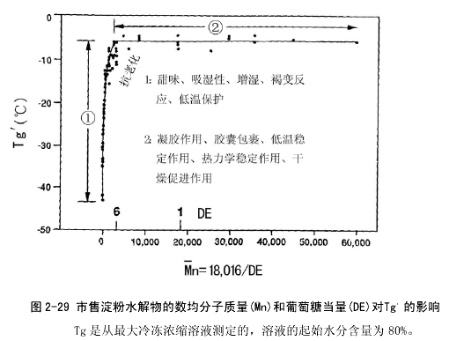
5、大分子的缠结对食品性质的影响
当溶质分子足够大时（如碳水化合物Mw>3000，DE<~6），而且溶质的浓度超过临界值并使体系保持一定时间，大分子的相互缠结就能够形成缠结网络（EN），从微观上通过原子力显微镜可以清楚地观察到大分子缠结的立体三维形貌。EN对于冷冻食品的结晶速度，大分子化合物的溶解度、功能性乃至生物活性都将产生不同程度的影响，同时可以阻滞焙烤食品中水分的迁移，有益于保持饼干的脆性和促进凝胶的形成。一旦形成EN，进一步提高Mw将不会改变Tg或Tg′，但是可以形成坚固的网络结构。
五、 分子淌度与干燥
干燥通常是食品贮藏的一种有效方法，不但可以延长货架期，而且有利于食品的稳定。在这一过程中分子淌度逐渐减小，扩散受阻，从而降低了食品中各成分之间的反应性。下面就食品中常用的干燥方法逐一进行讨论。
1、空气干燥
食品在恒定的空气温度下干燥的途径（温度-组成）见图 2-30 所示。图中所指的温度低于商业上使用的温度，以便与本章的标准状态图相联系。实际上食品是一个复杂的体系，图中的T^{s}m 曲线是以食品中对曲线位置起主要影响作用的组分为基础制作的。空气干燥是从 A 点开始，提高产品的温度和除去水分，使食品具有与 H 点（空气的湿球温度）相当的性质，然后进一步除去水分使食品达到或通过 I 点，I 点为起决定作用的溶质(DS)的饱和点，此时仅有少量或没有溶质结晶。这个干燥过程得到了 DS 液态无定形的主要区域。除此以外，由于食品中存在的含量较少的次要溶质，其饱和温度高于 DS，因此在 DS 液态无定形区域的前面就早已经形成了次要物质的较小液态无定形区。当继续干燥至 J 点时，食品的温度达到空气干球温度。如果干燥在 J 点停止或食品冷却至 K 点，那么食品此时的温度处在玻璃化转变曲线之上，有着较强的分子流动性（即 Mm 较大），限制扩散性质的稳定性较差，且与温度有很强的依赖关系。如果干燥继续从 J 点至 L 点，然后冷却到 G 点，它将处在 Tg 曲线的下方，此时 Mm 显著被抑制，限制扩散性质也是稳定的，并且仅很小地依赖于温度。因此，在实际干燥过程中需要清楚地了解食品状态图中的干燥曲线，从而才能选择适宜的干燥温度和条件。
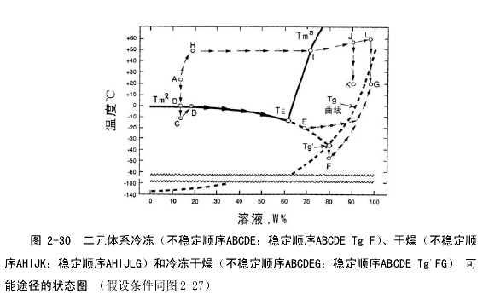
2、真空冷冻干燥
食品真空冷冻干燥的途径和变化见图 2-30，在真空冷冻干燥中包括干燥与升华的途径，冷冻干燥的第一阶段与缓慢冷冻干燥的途径 ABCDE 相当接近，如果冰在升华（最初的冷冻干燥）期间温度不是在 E 点以下，那么 EG 可能是一条理想途径。在 EG 途径的早期尽管以干燥为主，但仍然包含着冰的升华，但是在这个阶段由于食品中有冰晶存在，因而不可能产生塌陷。然而，在沿着 E 至 G 的一些点，冰升华已经完全，同时解吸期已经开始（第二阶段），这种现象一般可能出现在食品经过玻璃化转变曲线之前，此时支持结构的冰已经不存在，而且在T>Tg 时，Mm 已经足以消除刚性。因此，不仅是对于流体食品，而且对于较低组织程度的食品，在冷冻干燥的第二阶段便可能会出现塌陷。这种情况在食品组织干燥时常出现，塌陷的结果造成食品的多孔性降低，复水性能较差，不能够得到最佳质量的产品，因此，防止食品在真空冷冻干燥时产生塌陷，必须按照ABCDEFG 途径进行。
对于能产生最大冰晶作用的食品，其结晶塌陷的临界温度Tc是在冷冻干燥的第一阶段(Tc~Tg′)，可以避免塌陷产生的最高温度。表 2-10 列出了一些碳水化合物的Tc，如果冰结晶作用不是最大，食品在冷冻干燥时避免塌陷的最高温度接近玻璃化转变温度Tg。实际上在通常情况下，T必须略大于Tg′或Tg，冷冻干燥的速率才具有实际意义。
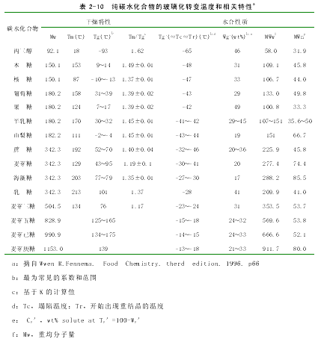
g: Mn，数均分子量

六、食品货架期的预测
已知a_{w}影响食品的稳定性，对于稳定食品，Tg与a_{w}（或P/P₀）之间存在一定的线性关系，当以Tg对a_{w}（或P/P₀）作图得到一条直线，仅在两端略微弯曲（图 2-31）。
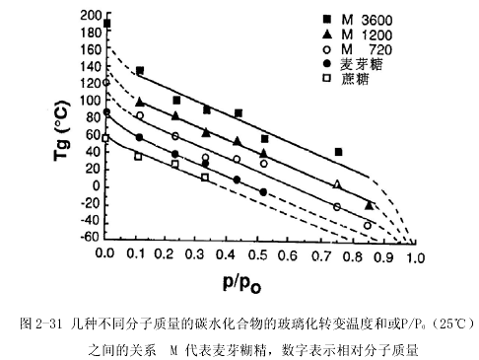
根据状态图可以估略地讨论食品的相对稳定性，从而达到预测食品货架期的目的。图 2-32 表示的是食品稳定性依赖于扩散性质的温度-组成状态图，图中指出了食品不同稳定性的区域。根据不存在冰时的Tg曲线和当冰存在时的Tg′区推导出了稳定参数线，低于此线（区），物理性质一般是稳定的；同样，对于受扩散限制影响的化学性质也是如此。高于此线（区）和低于Tm′和Tm 交叉曲线，物理性质往往符合WLF动力学方程。当食品处在WLF区的上方或左方时，其稳定性显著降低，同时伴随着食品的温度升高和/或水分含量增加。在Tm曲线以上，与扩散限制（Mm）相关的性质是不稳定的，因为当食品处在图的左上角时具有很高的流动性，这些性质变得更不稳定。
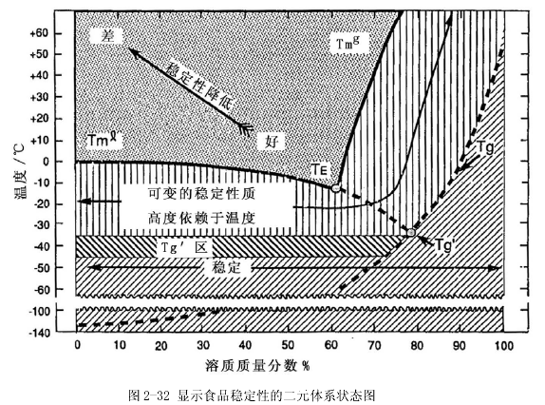
再次指出，食品在低于Tg和Tg′温度下贮藏，对于受扩散限制影响的食品是非常有利的，可以明显提高食品的货架期。相反，食品在高于Tg和Tg′温度贮存，则食品容易腐败和变质。在食品贮存过程中应使贮藏温度低于Tg和Tg′，即使不能满足此要求，也应尽量减小贮藏温度与Tg和Tg′的差别。

